Øving 8: AUT-2005 Reguleringsteknikk

1a)
Legger transferfunksjonen til prosessen $H_{p}\left(s\right)=\frac{0.2}{s(T_{1}+1)(T_{2}+1)}, T_{1}=1;T_{2}=0.5$ inn i MatLab og åpner rltool-brukergrensesnittet. Velger å plotte Nyquist, bode-plot og sprangresponsen til prosessen.

MatLab-input
s = tf('s');
T_1 = 1;
T_2 = 0.5;
Hp = 0.2/(s*(T_1+1)*(T_2+1));
rltool(Hp)

1b)
Man kan endre på systemets gain ved å justere på ‘C’-verdien, altså «Compensator value». Vi begynner med en C = 0. Da systemet har ingen gain, kan man forvente av sprangresponsen at ingen kompensering kommer til å skje. Dette virker logisk, da prosessen blir i praksis «slått av» med null gain.
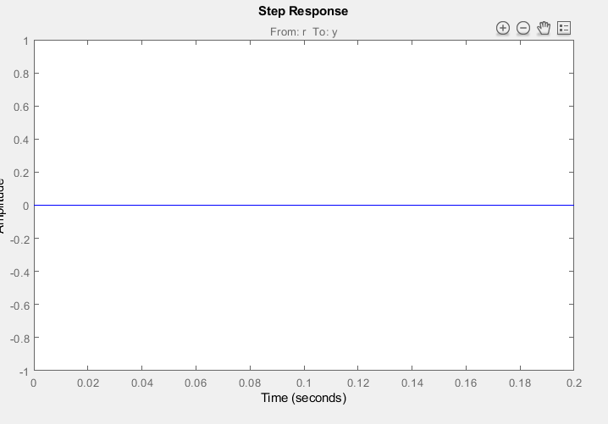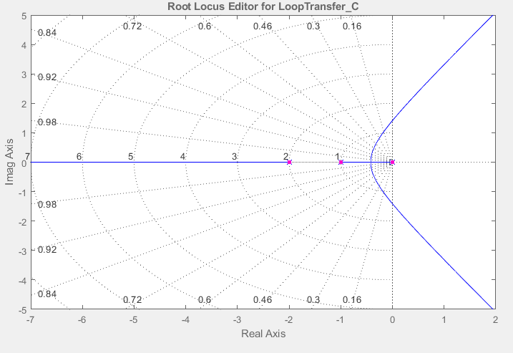
Figur 1: Prosessens sprangrespons og polplasserings-diagram ved C = 0
Som man ser av polplasseringsdiagrammet, har $H_{p}$ tre reelle poler, $p_{1}=0;p_{2}=-1+j0; -2+j0$. En av disse polene ligger i origo, og de to andre ligger i venstre halvplan. På grunn av polenes plassering kan man si at systemet er stabilt, til tross for at ingenting kan gjøres med det da prosessen er slått av.
Man ser at dersom gainet $C∈[0, 1)$, vil prosessen ikke ha noen imaginærdel. Jo nærmere 1 C kommer, blir stegresponsen raskere. Når $C∈[1, →)$ har systemet to komplekse poler, og systemets respons blir enda hurtigere.

1c)

1)
Vi øker forsterkningen til vi får oversving på sprangrespons. Ved C = 2 har systemet en liten oversving. Vi reduserer C til oversvingen er eliminert og systemet svinger rask, men fint inn til settpunktet. Da skal systemet ha oppnådd kritisk dempning. Teorien sier at prosessen har kritisk dempning dersom to poler er reelle og sammenfallende i venstre halvplan.

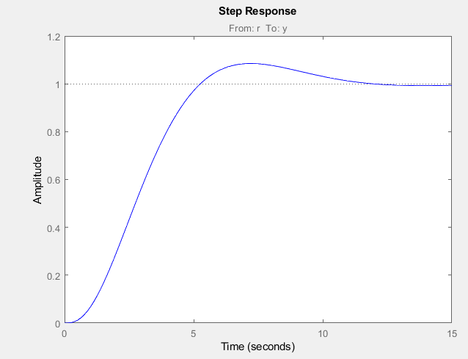
Figur 2: Sprangrespons for C = 2
Ved å finjustere på C, kan man komme veldig nært dette kravet. Med en $C=0.96554$, har systemet polene $p_{1}= -2.16, p_{2}=0.422+j0.0276≈0.422, p_{3}=0.422-j0.0276≈0.422$. Verdien kan finjusteres enda mer, men ut i fra sprangresponsen har prosessen oppførselen til en kritisk dempet respons. Se figur 3.

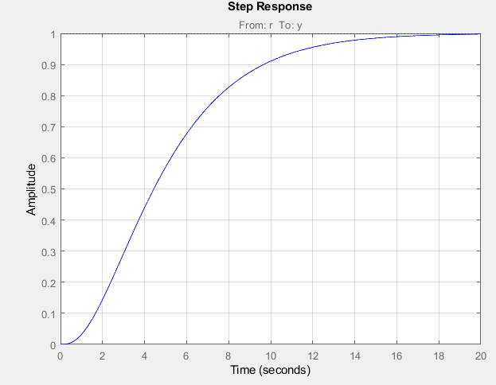
Figur 3: Kritisk dempning av sprangrespons oppnås ved C $≈0.97$

2)
Marginal stabilitet oppnås dersom systemet har to komplekskonjugerte poler som ligger på imaginæraksen (null reell komponent). Vi øker C til vi oppnår harmoniske oscillasjoner. Det viser seg at $C=15$gir marginal stabilitet. 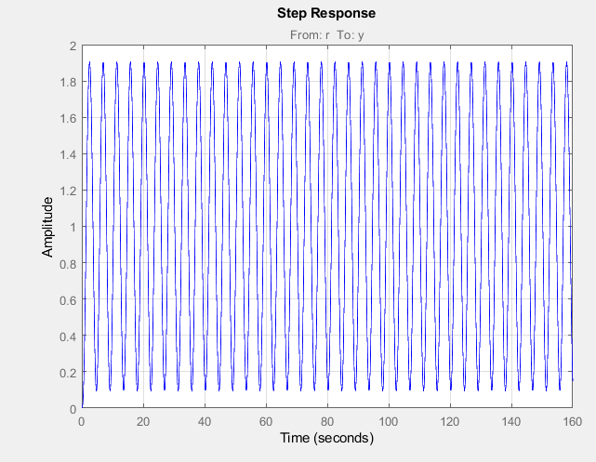
Figur 4: Marginal stabilitet

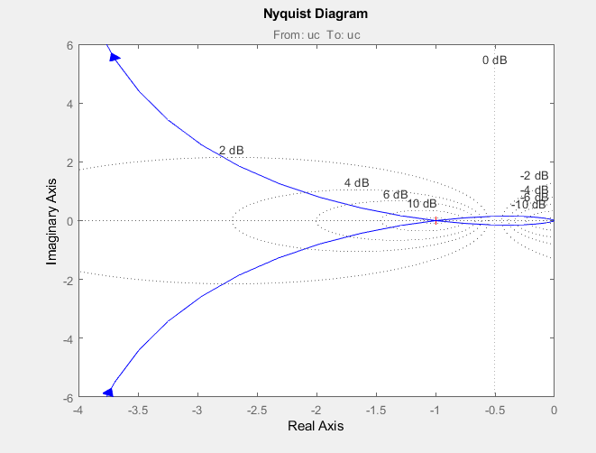
Figur 5: Nyquist-diagram for C = 15
Man kan også bestemme om systemet er marginalt stabilt ved å studere Nyquist-diagrammet til systemet. Dersom Nyquist-kurven krysser realaksen i $-1+j0$er systemet marginalt stabilt. Dette stemmer ut i fra diagrammet.

1d)

Vi ønsker at prosessen skal ha forsterkning som oppfyller følgende krav om forsterkningsmarginen $ΔK$ og fasemarginen $Ψ$:
$$Ψ≥45℃$$
$$ΔK≥6dB=2$$
Vi har marginal forsterkningsfaktor $K_{pk}=15$. Da blir $K_{p}=\frac{ΔK}{K_{pk}}=7.5$.
Altså $K_{p}≤7.5$ oppfyller kravene om god respons.

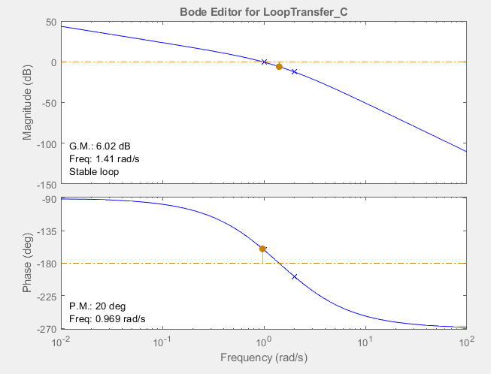
Figur 6: Forsterkningsmargin og fasemargin illustrert med C = 7.5

2a)
Vi har gitt en andreordens prosess $H_{p}\left(s\right)=\frac{-5}{s^{2}+3s+4}$ som skal reguleres ved hjelp av PID-regulator på parallellform. For å finne ønskede parametere for denne PID-regulatoren kan man bruke polplasseringsmetoden. Mer bestemt, pol-nullpunkt-kansellering.

2b)
Vi finner sløyfetransferfunksjonen $H_{0}\left(s\right):$
$$H_{0}\left(s\right)=H_{r}\left(s\right)⋅H_{p}\left(s\right)$$
$$H_{0}\left(s\right)=\frac{K_{p}T_{d}}{s}\left(s^{2}+\frac{1}{T_{d}}s+\frac{1}{T_{i}T_{d}}\right)⋅\frac{-5}{s^{2}+3s+4}$$
Ved å sette $\frac{1}{T_{d}}=3$ og $\frac{1}{T_{i}T_{d}}=4$ kan uttrykke forkortes ned til en integrator
$$⇒H_{0}\left(s\right)=\frac{-5⋅K_{p}T_{d}}{s}=\frac{ω_{c}}{s}, ω_{c}=-5⋅K_{p}T_{d}$$
$ω_{c}$ er kryssfrekvensen og sløyfetransferfunksjonens båndbredde. Vi setter $ω_{c}=1\frac{rad}{s}.$Da blir PID-regulatorens innstillinger følgende
$$K_{p}=\frac{ω_{c}}{-5⋅T_{d}}=\frac{1}{-5⋅\frac{1}{3}}=-\frac{3}{5}, T_{d}=\frac{1}{3}, T_{i}=\frac{3}{4}$$

2c)
Vi implementerer sløyfetransferfunksjonen og PID-regulatoren inn i Simulink og ser hvordan systemet stabiliserer seg inn ved et sprangrespons på 0.1
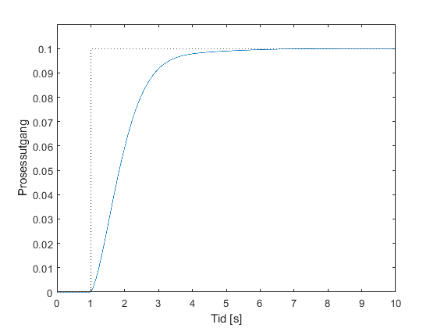
Figur 7: Prosessens sprangrespons med PID-regulator fra forrige deloppgave.

3a)
Parameterstyrt PID-regulering er en PID-regulator som tilpasser PID-parameterne avhengig av prosessen. Dersom en prosess har en varierende prosessdynamikk, kan det hende at parameterne valgt for reguleringen av prosessen ikke passer til enhver tid. Ved å finne en variabel P som til enhver tid uttrykker de dynamiske egenskapene til prosessen kan man finne brukbare PID-parametere tilpasset flere verdier for P. Dette kalles for gain scheduling.
Ved hjelp av gain-scheduling oppnår man et stabilt system der PID-parameterne tilpasses etter et intervall rundt systemets prosessvariabel P. Man kan også bruke en hysteresemetode eller interpolasjon for å holde systemet stabilt med gain scheduling.

3b)
Dersom et reguleringssystem består av regulator og prosess med ulineær karakteristikk, kan man forsøke å holde stabiliteten ved hjelp av parameterstyrt PID – regulering. Ved å justere regulatorparameterne i «motsatt retning» av variasjoner i prosessdynamikken kan systemet holdes stabilt. Det vil si å tilpasse regulatorparameterne etter det valgte arbeidspunktet til prosessen.
Dette er godt mulig for denne reguleringssløyfa, da sløyfetransferfunksjonens forsterkning kan uttrykkes som funksjon av en prosessvariabel P
$$f_{K}\left(P\right)=K_{0}$$
Med andre ord, dersom prosessvariabelen endres, ved for eksempel økt masseinnstrømming inn i en tank, vil sløyfetransferfunksjonens forsterkning endres som følge av dette. Da passer det med gain scheduling for å holde systemet stabilt. Slik regulering passer bra for systemer med ulineær dynamikk.

3c)
Gitt følgende transferfunksjon
$$H\left(s\right)=\frac{y(s)}{u\left(s\right)}=\frac{3}{s}$$
Bruker Tustins metode for å regne ut den tidsdiskrete differensligningen.
Tustins metode:
$$s=\frac{2}{T_{s}}⋅\frac{1-z^{-1}}{1+z^{-1}}$$
$$⇒H\left(z\right)=\frac{3}{\frac{2}{T_{s}}⋅\frac{1-z^{-1}}{1+z^{-1}}}=\frac{3T_{s}+3T_{s}z^{-1}}{2-2z^{-1}}=\frac{y\left(z\right)}{u(z)}$$
$$⇒2y\left(z\right)-2y\left(z\right)z^{-1}=3T_{s}u\left(z\right)+3T_{s}u\left(z\right)z^{-1}$$
$$y\left(z\right)=y\left(z\right)z^{-1}+3T_{s}u\left(z\right)+3T_{s}u\left(z\right)z^{-1}$$
$$⇒y_{k}=y_{k-1}+{\frac{3}{2}T}_{s}u_{k}+\frac{3}{2}T_{s}u_{k-1}$$

